НОУ УВК «Взмах»

Реферат
«Эволюция древнегреческой вазописи»

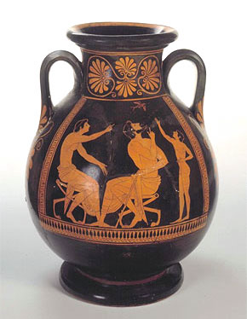

Выполнил
слушатель 7 класса
Бровина Варвара
Научный руководитель
Дунаев М.В.

Санкт-Петербург
2011
Содержание

Оглавление
Введение - 3 -
Глава 1 - 4 -
Глава 2 - 7 -
Глава 3 - 15 -
Заключение - 31 -
Список использованной литературы - 32 -
Приложение - 33 -

Введение
Современные люди, обращаясь к искусству древней Эллады могут подумать, что это ненужная трата времени: зачем заниматься тем, что давно исчезло и изучено? Человечеством XXI века правит техника. Люди интересуются в большей степени фильмами, компьютерами, нанотехнологиями, то есть всем самым-самым современным. Зачем тратить время на изучение запылившихся разбитых черепков с давно стертой краской? Может быть изучение образа жизни людей, их привычек, их искусства поможет разобраться нам в настоящем? Изучение прошлого может благотворно повлиять на будущее.
Вазопись – очень важная часть древнегреческой культуры. Вазописцы потратили годы на то, чтобы создать произведения искусства. В разные периоды развития греческого искусства, использовались разные стили. Они сменяли друг друга на протяжении многих лет. Были использованы разные стили росписи, такие как протогеометрический и геометрический, ориентализирующий, чернофигурный, краснофигурный.
Из чего изготавливали вазы? Как придавали им форму? Мало кто задавался хотя бы раз в жизни вопросом о технологии изготовления керамики. А ведь этот процесс очень важен.
Узнав некоторые факты о развитии вазописи, я заинтересовалась и решила разобраться в этой теме.

Глава 1
Керамика. Технология изготовления
Изготовление изделий из глины прошло долгий очень путь. Различие в художественных вкусах разных народов сказалось на способах декорирования керамики. Художественные произведения разных времен и народов настолько отличаются орнаментацией и формами, что в большинстве случаев можно безошибочно определить, к какой эпохе и какому народу они относятся. В то время как египтяне, халдеи, персы и др. восточные народы предпочитали в своей живописи яркие остеклованные краски, и их художественные керамические изделия, относящиеся даже к отдаленнейшим периодам, покрыты глазурью и разрисованы эмалевыми красками простейшего состава, - в древней Греции и Этрурии не знали ни глазури, ни цветных эмалей.
Керамика принадлежит к древнейшим созданиям человека, рожденным из его жизненно необходимых потребностей. В первобытные времена ее производство определялось исключительно факторами пользы. Творческих замыслов сперва не было. Высокоразвитые культуры древности уже заявляли, однако, в этой сфере весьма определенные притязания, со временем все более усиливающиеся. Экспериментировали не только в технологическом плане, но сознательно обращали внимание на художественную ценность изделия. Совершенствовалось качество черпака. И одновременно росло стремление вырабатывать формы более разнообразные, а оформление наружной поверхности делать богаче. Так, в конце концов, керамика становится объектом художественного творчества, и начинается ее яркая история, неуклонно направленная все к более высоким целям.
Выражение «керамика» следует возводить к греческому обозначению горшечной глины, от которого происходит и греческое слово keramos – глиняная посуда. Под керамикой, следовательно, понимаются такие изделия, для которых глина (при случае каолин), смешанная с полевым шпатом, кварцем или известью, служит главным сырьем. Эти исходные вещества перемешиваются и перерабатываются в массу, которая либо от руки, либо на повторном круге формируется и затем обжигается.
Основным материалом для производства глиняных изделий в древней Греции служила простая пластичная железистая глина, дававшая при обжиге черепок кирпично-красного или бледно-желтого цвета. Для раскрашивания изделий использовались землистые краски, из которых особенно замечателен блестящий черный лак. Живопись на античных изделиях производилась по сырой глине, для чего требовалась большая уверенность и решительность руки рисовальщика.
Греческая керамика является наиболее распространенной находкой в археологических исследованиях античной Греции, обнаружить ее можно во всем ареале расселения древних греков.

Основные типы греческих ваз
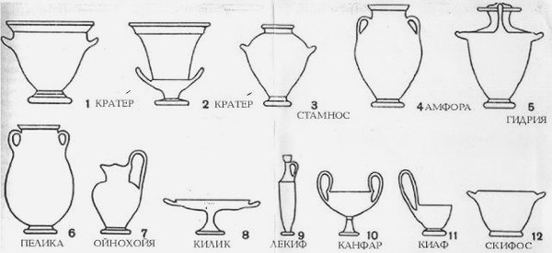

Для вина и оливкого масла использовались низкие или вытянутые вверх сосуды с двумя одинаковыми ручками – амфоры. (4)
Для ношения воды использовались гидрии – кувшины с тремя ручками. (5)
Наряду с амфорами в обиходе греков существовали одноручные кувшины – ойнохои с тремя сливами. (7)
Обычай греков пить разбавленное вино привел к появлению специальных сосудов для смешивания вина с водой – кратеров. (1,2)
Черпаками – киафами вино разливали в килики – плоские и неглубокие, но порой довольно крупные чаши с двумя горизонтальными ручками. (11, 8)
Стамнос – сосуд с короткой горловиной и широким отверстием, часто снабжался двумя горизонтальными ручками и использовался для хранения вина. Первоначально был округлым и выпуклым, со временем — все более овальным и плоским. (3)
Пелика - расширяющийся книзу сосуд с двумя вертикальными ручками. Использовался, главным образом, для хранения небольших объемов сыпучих и жидких веществ. (6)
Лекиф - древнегреческий сосуд для масла. Первоначально делался конусообразной, затем цилиндрической формы с вертикальной ручкой, узким горлом, переходящим в раструб и использовался в похоронном церемониале. Мраморные лекифы больших размеров, украшенные богатым орнаментом, ставились в местах захоронения. (9)
Скифос – сосуд для питья в форме чаши с двумя горизонтальными ручками. Иногда использовался римлянами как мера жидкости (0,27 л). (10)
Канфар - древнегреческий сосуд для питья в форме кубка с двумя ручками, преимущественно на высокой ножке. Считался атрибутом бога Диониса. (12)

Глава 2
Исторические периоды развития греческого искусства
I.
Древнейший начальный период развития греческого искусства носит название гомеровского (XII-VIII вв. до н. э.). Это время отразилось в эпических поэмах «Илиаде» и «Одиссее», автором которых древние греки считали легендарного поэта Гомера. Хотя поэмы Гомера сложились в своем окончательном виде позднее (в VIII-VII вв. до н.э.) — в них рассказывается о более древних общественных отношениях, характерных для времени разложения первобытнообщинного строя и зарождения рабовладельческого общества.
В гомеровский период греческое общество в целом сохраняло еще родовой строй. Родовые члены племени и рода были свободными земледельцами, отчасти пастухами. Некоторое развитие получили ремесла, носившие преимущественно сельский характер.
Но постепенный переход к железным орудиям, улучшению методов ведения сельского хозяйства повышали производность труда и создавали условия для накопления богатств, развития имущественного неравенства и рабства. Однако рабство в эту эпоху носило еще эпизодический и патриархальный характер, рабский труд применялся (особенно вначале) преимущественно в хозяйстве племенного вождя и военного предводителя.
Именно в эту пору сложились основы греческой мифологии и народной эпической поэзии, отразившие жизнь народа, его духовные стремления, героические подвиги.
В ту эпоху был исключительно развит эпос — устные сказания и легенды. Из села в село бродили певцы-аэды, которых приглашали на свадьбы, похороны, поминки и особо почитаемые праздники. Они пели свои песни о великих людях, живших ранее на их земле, о могучих городах, сильных и славных героях, победивших огромный город Трою. До сих пор полагают, что из этих песен позднее, слепой Гомер составил свои знаменитые поэмы.
Эпос был в то время самым великим искусством у первых эллинов, живших на Балканском полуострове.
Сосуды гомеровской эпохи обычно покрывались орнаментом в виде простейших фигур: кругов, треугольников, квадратов, ромбов. В формах и рисунках ваз, возникавших до IX в. до н.э., выступает несложность чувств и мышления создававших их людей. Простота эта, однако, не воспринимается как примитив. В ней нет грубости и ограниченности, скорее, подчеркнут лаконизм художественных форм.
II.
Период архаики (VII-VI вв. до н.э.) был периодом расцвета художественных ремесел. Потребность в изделиях прикладного искусства вызывалась ростом благосостояния значительной части свободного населения и развитием заморской торговли. Особенно высокого расцвета достигла греческая керамика.
Греческие вазы служили для самых разнообразных целей и потребностей. Они были очень разнообразны по форме и размерам. Обычно вазы покрывались художественной росписью. Лучшие произведения мастеров архаической вазописи были подлинными художественными созданиями, и, видимо, сами мастера относились к ним со всей серьезностью и ответственностью. Не случайно, поэтому вазы носят подпись создавшего их мастера, а иногда двух — горшечника и художника. Это, кстати, указывает на выросшее чувство ценности личности и ее дарований. Конечно, художественно выполненные и богато расписные вазы не были предназначены для повседневных бытовых нужд. И все же расцвет вазописи тесно связан с творческим отношением ремесленника к своему труду и с его глубоким пониманием единства практической и эстетической ценности вещи, которое так свойственно народному искусству.
Период архаики отмечен важнейшими сдвигами в истории искусстве Греции. В этом время складывается рабовладельческое общество, формируются греческие города-государства. Развернувшаяся ожесточенная борьба демоса (массы свободных членов общества: земледельцев, ремесленников, торговцев) против родовой аристократии привела к победе народа и установлению античного варианта рабовладельческого общества. Развиваются научное мышление, поэзия, литература, зарождаются философия и театр, греческое искусство вступает на путь своего первого расцвета.
Подлинные произведения древнегреческой живописи до наших дней почти не дошли. Судить о них помогают сохранившиеся в большом количестве расписные керамические вазы (слово «керамика» произошло от названия одного из предместий Афин — Керамик, славившегося в VI и V вв. до н.э. своими гончарами). Период архаики был временем расцвета художественных ремесел, особенно керамики. Лучшие произведения мастером архаической вазописи были высокохудожественными. Это объяснялось творческим отношением ремесленников к своему труду, глубоким пониманием единства практической и эстетической целостности вещи. По сравнению с гомеровским периодом формы ваз стали строже и красивее. Греческие вазы были чрезвычайно разнообразны по форме и размерам, предназначались для различных целей: большие амфоры с узким горлышком и двумя ручками для хранения вина и масла, гидрии с тремя ручками для перенесения воды, стройные и узкие лекифы для благовоний, из широкого килика пили вино. Они поражают ясным, тонко прочувствованным ритмом, соразмерностью частей.
Расписная керамика эпохи архаики по благородному изяществу форм сосудов, по блистательному мастерству росписей в так называемой чернофигурной технике, достигшей своего расцвета в течении первой половины VI в. До н.э., представляет собой одну из абсолютных вершин в истории мирового прикладного и изобразительного искусства.
Искусство переходило от изображения-знака, изображения-символа к изображению-образу. Вся явственнее телесная красота человека, благородная внутренняя архитектоника и ритмическая жизнь его тела, а не красота ритмизированного орнамента и повтора схематизированных поз привлекали внимание художников. Возникло и новое понимание передачи взаимоотношения персонажей, объединенных общим действием-событием.
Во время архаики получила наибольшее распространение так называемая чернофигурная вазопись. Рисунок орнамента или фигуры заливался черным лаком и хорошо выделялся на красноватом фоне обожженной глины.
В эпоху архаики основной репертуар тем и сюжетов заимствовался из неисчерпаемого богатства античных мифов, эпических сказаний. В самом конце архаики, при переходе к классике, относительно большую роль играют изображения, почерпнутые непосредственно из реальной жизни – гимнастические упражнения, работа гончаров, литейщиков, пиршественные сцены.
III.
С первых десятилетий V в. До н.э. начался классический период развития греческой культуры и греческого искусства. Для Древней Греции это был период наивысшего расцвета драмы, политического красноречия, архитектуры, скульптуры, монументальной живописи и вазописи.
Искусство классики — это искусство греческого города-государства цветущей поры его развития, связанной с победой демократии в Афинах и других греческих полисах.
К началу V в. До н.э. сложились два наиболее противоположных по своему укладу города-государства Древней Греции: Афины и Спарта. В Афинах наиболее полно выразили себя принципы рабовладельческой демократии, опиравшейся в основном на расцвет ремесла и морской торговли. В земледельческой, отсталой по своему общественному развитию Спарте, самом сильном и в военном отношении полисе Греции, получил развитие консервативно-аристократический политический строй, обеспечивший господство сплоченной группы воинов-рабовладельцев — спартиатов — над массой бесправных рабов-земледельцев — илотов.
Соперничество и борьба Афин и Спарты определили в дальнейшем пути исторического развития Греции. Но для истории искусства Спарта осталась совершенно бесплодной, не выдвинув ни одного художника в ряды мастеров, создавших искусство греческой классики.

Классический период в искусстве эллинов по общепринятой периодизации продолжался около двух столетий и приходился на V-IV вв. до н.э., однако в его пределах необходимо различать несколько этапов. В эпоху ранней классики (первая половина V в. До н.э.) художественным образам присуща повышенная динамичность форм, сохраняются еще многие элементы позднеархаической условности, ощущается эмоциональная напряженность, вызванная общей обстановкой в годы ожесточенных сражений с персами. Позднее, во второй половине V в. До н.э., когда греческий мир пожинал плоды своей победы в войне, образы искусства приобрели характер преимущественно уверенно спокойный, горделивый и торжественный. Это время эллинской культуры, когда работали выдающиеся скульпторы Поликлет, Фидий и другие великие мастера, называют высокой классикой. В конце V в. до н.э. наметился переход к поздней классике (IV в. до н.э.). Памятники с новым эмоциональным звучанием — то предельно тревожные, то элегически-мечтательные — возникали в мастерских таких людей, как Скопас, Пракситель, Лисипп. Поздний период творчества Лисиппа относится уже к протоэллинизму, началу новой эпохи, сменившей классику.
III а.
Граница между архаикой и классикой более размыта, чем между геометрикой и архаикой. Дело в том, что стремительно развивавшиеся искусства стали специализироваться и расходиться в стороны, и ход их развития не был параллельным. Необходимость «переворота» в стиле от чернофигурного к краснофигурному и означала открытие нового ведения, нового этапа художественного восприятия мира. В вазописи это случилось около 530 года до н.э.
Во время греко-персидских войн начался первый период развития классического искусства — ранняя классика, продолжавшийся всю первую треть века (490-450 гг. до н.э.). Искусство этого времени пронизано напряженными поисками реалистического изображения человека, обобщающих типических образов и в первую очередь правдивой передачи движения. Оно обращается к сценам реальной жизни, решает задачу построения групповых композиций.
Художники этого времени нашли новые художественные средства для создания монументального искусства, воплотившего в своих образах этические и эстетические идеалы победившей рабовладельческой демократии.
Вместе с тем еще до войны в греческом обществе начали совершаться важные перемены, связанные с переходом полисов, самостоятельных городов-государств, от тирании к демократии. Власть народа постепенно забирала бразды правления у единоличных правителей-тиранов, хотя в некоторых авторитетных полисах, как, например, в Спарте, к власти приходило правления немногих – олигархия. Эти два чтения, резко обозначившиеся в греческой жизни рубежной поры, обусловили и две разные художественные позиции. Возможно, они мало связаны с политической ориентацией, но олигархические города-государства в отличие от демократических имели незначительное влияние на общий ход развития художественной жизни.
Изображение человека во всем богатстве и свободе его действий, поиски обобщенных типических образов, построение реалистической групповой композиции, новое понимание синтеза скульптуры и архитектуры, решительное обращение к сценам из реальной повседневной жизни (особенно вазописи) стали важнейшими, основным чертам этого периода в развитии классического греческого искусства. Во второй четверти V в до н.э. (то есть в 475-450 гг. до н.э.) архаические традиции, тормозившие развитие реалистического искусства (в скульптуре и живописи), были окончательно преодолены, и принципы классики получили свое законченное выражение в творениях таких мастеров, как неизвестные авторы олимпийских фронтонов и особенно знаменитый афинский скульптор Мирон. Мирон старший среди великих мастеров классики, завершил период творческий исканий ранней классики, подготовив греческое искусство к еще большему подъему в последующие годы — к зрелой, или высокой, классике.
III б.
Вторая половина V в. до н.э. — время расцвета всех видов искусства и наиболее гармоничного воплощения эстетических идеалов классики. Ведущее место среди полисов Греции продолжают занимать Афины, которые в период правления Перикла переживают «золотой век» своего экономического, политического и культурного развития.
В искусстве высокой классики с особенной силой воплотились общечеловеческие по своей сути идеи и чувства. Злободневные события получали в произведениях звучание непреходящее, как бы вневременное, вечное. Стремясь как можно нагляднее и обобщеннее выразить глубинный, сокровенный смысл художественного образа, мастера максимально освобождались от всего, что казалось им слишком детальным, конкретным. Художественные формы на протяжении V в. до н. э. менялись очень заметно. Динамика и подвижность преимущественно героических образов ранней классики, характер которых определялся напряжением всех сил эллинов в годы персидских войн, уступили место возвышенному покою, отвечавшему настроениям греков, осознавших значение своей победы. Опираясь на реалистические завоевания первой трети века, вазописцы высокой классики, однако, стремились умерить ту резкость в передаче деталей натуры или мотивов движения, которые встречались ранее. Большая ясность и гармоничность композиции, величавая свобода движения и, главное, большая духовная выразительность стали характерными чертами вазописи этого времени. Вместе с тем вазопись несколько отошла от той конкретной жанровости сюжетов, которая наблюдалась в первой трети века. В ней появилось больше героических изображений на мифологические темы, сохранивших всю человечность ранней классики, но явно искавших монументальной значительности образа.
Вазописцев середины V в. до н.э. стало привлекать изображение не только действия, но и душевного состояния героев, — углубилось мастерство жеста, цельность композиции. В образах вазописи этого времени предавались самые общие состояния человеческого духа, к их противоречиям и конфликтам, к смене и борьбе настроений. Все это еще не входило в сферу внимания художников. Зато ценой некоторое обобщенности чувства было достигнуто то, что человеческие образы, созданные вазописцами середины V в. до н.э., обладают такой типичностью и столь ясной чистотой своего душевного строя.
III в.
Эпоха поздней классики — это последняя, самая драматическая и вместе с тем самая просветленная глава эллинского творчества.
В IV в. до н.э. Эллада приобретает новый лик. Строятся новые города, продолжают создаваться статуи, расписываться вазы — художественная жизнь по интенсивности не уступает творческому духу предыдущего столетия. Но Афины, оставаясь центром искусств, теряют блистательность и силу. После поражения в Пелопоннесской войне они перебывали в двусмысленной ситуации: на словах борьба за свободу – на деле скрытое предательство своих прав и в дальнейшем сдача демократии почти без боя македонскому царю Филиппу. Душевные муки афинян по этому поводу сочетались со странной неспособностью к действию: они были охвачены некоей душевной прострацией. Все понимали, что надо что-то делать, спасать свободу, но не принимали ничего функционального – только говорили.
В целом искусство Греции перестает быть создателем, если можно так выразиться, нового вещественного мира. Оно уходит в область мысли – размышлений о пройденном пути, подведения итогов. Былое равновесие между телом и духом все более нарушается в пользу идеального. В жизни Афин – да и всей Эллады, для которой они оставались духовной столицей, – господствует теперь философия.
По мере нарастания реалистических тенденций в греческом искусстве в вазописи наблюдается стремление к преодолению плоскостности и условности, что приводит к вытеснению в начале V в. до н.э. чернофигурной вазописи более реалистической краснофигурной. Орнамент и фигуры композиций, украшающих вазы, сохраняют цвет обожженной глины, в то время как фон заливается черным лаком. Это давало возможность правдиво изображать строение человеческого тела, объемы и движения, естественно и свободно их моделировать. Черные линии рисунка на светлом фоне глины передавали мускулы и детали тела. Мастера краснофигурной вазописи пришли к более свободному пониманию композиции. В пределах поверхности вазы они размещали разнообразные сцены, органически сочетая сюжет и композицию с назначением сосуда.
К концу классического периода героические мотивы сменяются более интимными, жанровыми.

Глава 3
Cтили древнегреческой вазописи
Наиболее яркое представление о самых ранних произведениях декоративного искусства Греции делают вазы, украшенные геометрическим орнаментом. Их формы отличаются благородством, четким решением композиции, строгостью силуэта, подчеркнутого росписью. Обычно расположенный поясами, орнамент наносился темно-коричневым лаком по желтому фону глиняного сосуда, покрывая его верхнюю часть, а иногда заполняя всю поверхность. Таковы имевшие культовое назначение большие по размерам дипилонские вазы (найдены близ Дипилонских ворот в Афинах); кроме геометрического орнамента в их декорировке встречаются растительные орнаменты, а также сюжетные схематизированные композиции. Важное место занимает мотив плетенки-меандра. Конструктивность декоративного решения, высокое чувство ритма, единство в расположении орнамента и много фигурных сцен определяют художественное совершенство ваз геометрического стиля.
I.
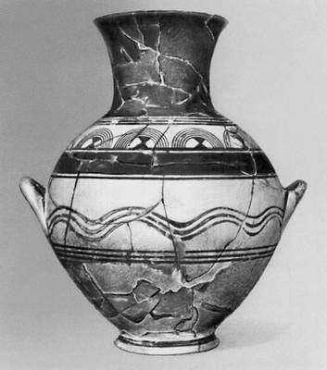
Протогеометрика (X-IX вв. до н.э.) – большая и исключительно важная эпоха. Ею были заложены основные принципы художественного языка Эллады. Тип сосуда меняется; это часто урна для сожжения останков покойного. Как показывает одна из лучших ваз протогеометрики, амфора, хранящаяся в Афинах, основными героями мира остаются все те же мать-вода и сын-солнце. Вода изображается в центре тулова в виде небрежной волны: она показывает, что внутри сосуда находится водный мир, в котором умирает и рождается солнце. Солнце помещено выше, в зоне плеч, на переходном месте от тулова к венчику. Оно тоже в переходном состоянии – полукруг, в множественной форме (концентрические полукруги). На амфоре два таких полукруга разделяет вертикаль – новый и важный знак «мировой оси», относительно которой два знака-солнца выглядят зеркально: одно заходит, другое восходит.
II.
Выдающимся памятником ранней геометрики является амфора из Керамика, найденная, подобно многим другим аттическим, на Дипилонском некрополе (у Двойных ворот) в Афинах.
Пропорции вазы становятся строже, сама она – более устойчивой. Прежде слитные и перетекающие друг в друга части теперь строго артикулируются: каждый элемент исполняет свою функцию в системе целого, и особенно важно размещение ручек на вазе; они служат условными «входами-выходами» в ее интерьер. Исполнители ритуала считали, что сложенные в вазу останки умершего помещены в нее, как в лоно водной матеры, и что внутри этого лона он должен возродиться как сын, -- так ежедневно умирает и возрождается солнечный бог. Средства колорита остаются прежними – светлый фон (красноватая аттическая глина) и разных оттенков черная глазурь.
Но образная система меняется. С резким отделением горла (шейки) вазы от ее тулова плечи как таковые исчезают, и солнце переселяется прямо в водный мир, т.е. на тулове, предстают теперь оба героя одновременно. Причем ваза залита черной глазурью почти полностью, за исключением фона в зоне главных фигур. Она предстает как потусторонняя, таинственная. В ее ночном мире зажигаются два глаза – два больших концентрических круга. Включенные в широкую орнаментальную полосу – фриз, они замкнуты в квадратные ячейки – метопы и отделены друг от друга вертикальной полоской декора – триглифом. Исчезает все натурально-стихийное, что оставалось в субмикенских сосудах. Все геометризуется – подчиняется циркулю и линейке. Вот почему здесь почти невозможно отыскать былую «волну». Конечно, можно считать, что чернота вазы и есть знак ее «подводности». Однако прежнее место «волны» на тулове не могло так скоро исчезнуть – значит, «волна» превратилась в другой образ-знак. Внимательно присмотревшись к рисунку, замечаем, что она стала меандром – угловато-ломаной линией и помещена теперь, вопреки логике, вертикально: «вода-меандр» разделяет два образа солнца, огненный характер которого подчеркнут центральным крестом.
Структура рисунка отражает конструкцию формы: ручки вазы делят ее на переднюю и заднюю части; фриз – на нижнюю и верхнюю; триглиф – на левую и правую части. Выстраивается жестокая система координат, в соответствии с которой ваза представляет собой модель космоса. Два солнечных глаза, погруженные в ночную тьму хаоса, воспринимаются как два светила, но теперь не в переходном, как на субмикенской вазе, а в стабильном. Один глаз, обрамленный устремленным вверх орнаментом, обозначает жизнь, другой, с доминантой знаков, направленных вниз, -- смерть. Это те же заходящее и восходящее солнца, что прежде передавались концентрическими полукругами, но теперь они выглядят как мертвое и живое, как старый отец и новорожденный сын.

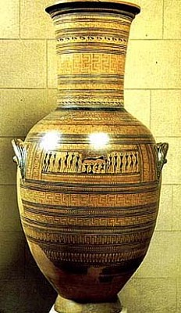
Кроме сосудов геометрического стиля, употреблявшихся в быту, гончары создавали огромные кувшины, которые служили надгробными памятниками и устанавливались на кладбищах в греческих поселениях. Одним из таких монументов была - дипилонская амфора VIII в. до н. э., найденная на некрополе Афин, около двойных ворот — Дипилона, давших название не только этому, но и многим другим памятникам той эпохи. По форме дипилонская амфора отличается от амфор, предназначавшихся для хранения вина или оливкового масла. Вместо двух вертикальных ручек по бокам у нее сделаны два небольших горизонтально расположенных выступа.
Стремление к созданию монументальных памятников у не имевших развитого зодчества и пластики дорян проявилось в изготовлении таких огромных (2,03 м высотой) керамических надгробий. Торжественное настроение при созерцании сосуда рождается не только благодаря его высоте. Вытягивающаяся кверху динамическая яйцевидная форма тулова находит продолжение в чуть расширяющемся, гордо возносящемся цилиндрическом горле.
Поверхность дипилонской амфоры древний художник покрыл множеством узоров геометрического стиля, расположив их в строгом порядке. Фризообразность росписей в композиции дипилонской амфоры, да и в других изделиях геометрического стиля, органически связана с процессом создания их формы. Подобно тому, как над поверхностью гончарного круга поднималось вращающееся тулово будущего сосуда, так поднимаются, обегая его кольцами, живописные фризы. Они то узкие, то широкие, в зависимости от места, на котором находятся. Даже границы между фризами художник обозначал, очевидно, пользуясь вращающимся гончарным кругом. Без этого ему трудно было бы добиться такой точности в проведении четких линий.
Сами фризы заполнены повторяющимися узорами геометрического стиля — кружками, точками, треугольниками, ромбами, так называемым заполнительным орнаментом. Доминирует в росписи меандр. Мастер использует его простые и сложные формы, размещая их то в узком
фризе, то в широком.
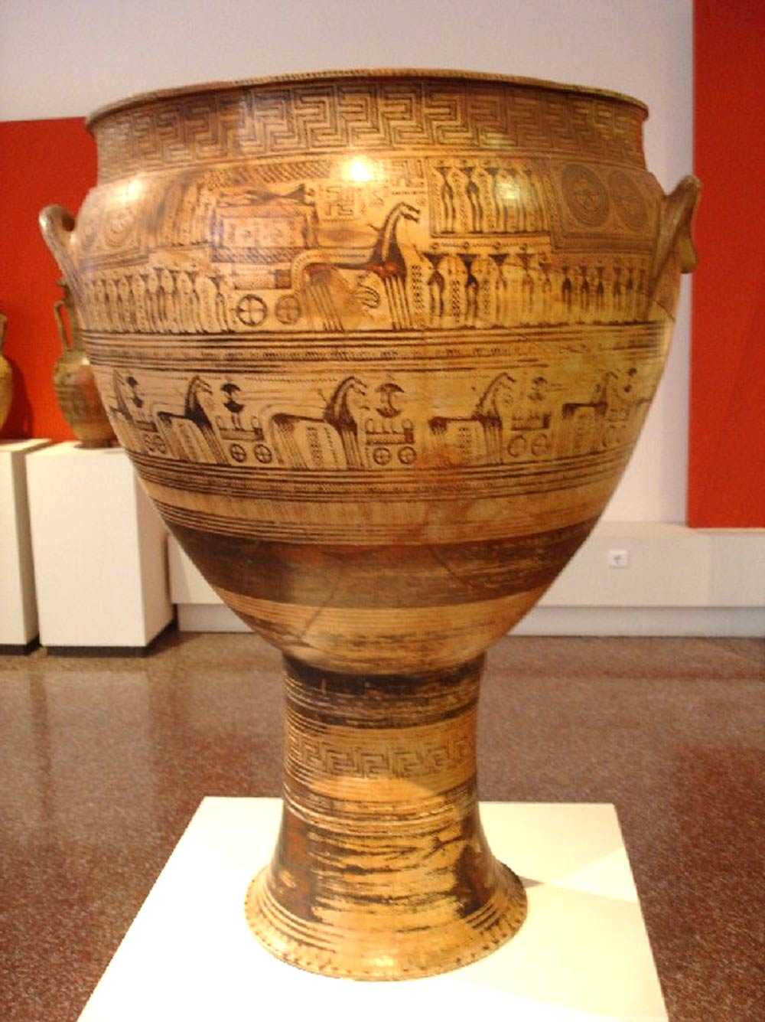
Напротив самой широкой части тулова вазописец заставляет зрителя остановиться в благоговейном молчании, чтобы созерцать сцену оплакивания умершего, возлежащего на высоком столе. Однообразные фигуры плакальщиков с воздетыми к небу руками также характерны для геометрического стиля: их тела уподоблены треугольникам, руки обозначены прямыми, ломающимися под прямым углом линиями, едва намечены утолщения бедер. Основной сцене отведен центральный участок тулова.
Вторая важнейшая форма геометрического сосуда – кратер, «мужская» вещь, наилучшим представителем которой является кратер из Керамика в Афинах. Похожий на монументальный бокал, кратер был открытым сосудом, его интерьер был виден владельцу – лоно разомкнуто и превращено в голову, которая высится на устойчивой шее (ножке). Общий смысл геометрической вазы в нем сохраняется, но в модифицированном виде: ножка-мать, вместилище-сын. Вместе с тем форма сосуда представляет и новое: «отделенную» от тулова «голову» на основании - «шее».
Кратер был неотъемлемой принадлежностью пира-симпосия, а пир-симпосий в свою очередь составлял непреложную часть ритуального была греков-мужчин. Пиры начинались сразу после захода солнца и длились всю ночь до рассвета. На симпосиях больше пили, чем ели, и характерно, что прежде вкушали явства, а потом уже пили вино: сначала обновлялась плоть, а затем уже кровь человека (так в сказках сначала вспрыскивают тело мертвой, а потом живой водой).
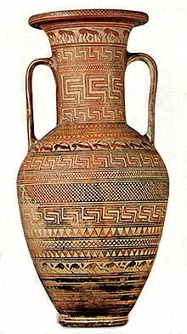
Вот почему на кратерах распространился иной сюжет. Вместо «женского» протесиса появляется «мужская» экфора. Экфора означает «вынос». В обрядовом смысле это выезд погребальной колесницы из дома умершего к месту его захоронения на кладбище.
Росписи на многих вазах геометрического стиля, возможно, связаны с магическими воззрениями греков. Так, волнистые линии могли ассоциироваться с жидкостью и как бы способствовали постоянной наполненности вазы водой, вином или маслом. Зарисовка сплошь всей поверхности кувшина узорами, очевидно, вызывалась боязнью того, что через не закрашенную часть сосуда могли проникнуть какие-либо злые силы и испортить его содержимое. Однако уже в геометрическом стиле начиналось разрушение магической основы рисунка: все больше усиливалось внимание художника к конкретным действиям человека, даже изображенного схематически, в условной манере.
Геометрический стиль, по-своему выразительный, отличался большой условностью форм. Лишь во второй половине VIII в. до н. э. обнаружились тенденции, которые свидетельствовали об отказе от строгих принципов геометрики и предельно лаконичных методов. Мастера начали показывать различные предметы, человека более объемными и живыми. В этом проявлялся отход от условности геометрики. Одновременно с формированием все более зрелых представлений о явлениях, мире возникла потребность в более подробном, чувственном изображении. От условных, геометризированных образов мастера переходили к полнокровным, жизненно конкретным.
В годы кризиса геометрики (конец VIII в. до н. э.) вырабатывался новый метод выражения человеческих чувств. Создавались предпосылки для рождения нового, архаического, этапа в эллинском искусстве (VII—VI вв. до н. э.).
III.
Роль эллинской вазописи в истории античного искусства огромна. В рисунках на керамических сосудах мастера могли свободнее, нежели в скульптуре, показывать сцены из жизни, представлять образы мифологии, выражать свое отношение к событиям. Лучшие столетия в истории греческой вазописи — VIII—V вв. до н. э. В IV в. до н. э. в связи с появлением фресковой живописи росписи на сосудах уже во многом теряют свое былое значение.
Конец VIII в. до н. э. характеризуется, как отмечалось, кризисом геометрического стиля. С падением родового строя, господствовавшего в Греции с XI по IX в. до н. э., происходили изменения и в искусстве; в обществе формировались вкусы, вызывавшие появление новых художественных форм, в частности в вазописи. Появлялась потребность полнее изобразить то, что человек видел в жизни и что представлял себе в мечтах и мифах. Лаконичное, условное выражение чувств уже не вполне удовлетворяло. Художники VII в. до н. э. начинали обильно вводить в свои композиции орнаментальные и растительные (нередко близкие восточным) мотивы. Поэтому стиль ваз VII в. до н. э., названный в последнее время ковровым, ранее именовали ориентализирующим.
В VII и особенно VI в. до н.э. сложилась довольно стройная, хотя и допускающая отдельные вариации система постоянных форм ваз, имевших разное назначение. Так, амфора предназначалась для хранения вина и масла; кратер - для смешивания (во время пира) воды с вином; из килика пили вино; в стройном лекифе хранились благовония для возлияний на могилах умерших. По сравнению с керамикой гомеровского периода формы и пропорции ваз стали строже и красивее. Своим ясным, тонко почувствованным ритмом, соразмерностью всех частей греческие вазы превзошли сосуды и Древнего Египта и Эгейского мира. Размещение рисунков на вазах и их композиционный строй были тесно связаны с формой вазы.
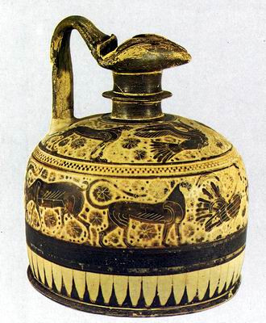
Эволюция вазовых росписей шла от схематичных и отвлеченно-декоративных изображений к композициям развернуто сюжетного характера, наглядно повествующим о действиях и поступках изображенных героев. Смелые реалистические искания художников-вазописцев часто опережали развитие скульптуры.
Во времена ранней архаики (VII в до н.э.) в греческой вазописи господствовал так называемый «ориентализирующий» (то есть подражающий Востоку) стиль. Центрами этого направления были торговые города островной и малоазийской Греции, а также Коринф. Вазы с островов Мелоса, Родоса и из Коринфа отличались нарядностью росписи, носившей в основном декоративный характер. Росписи эти выполнялись коричневой краской нескольких тонов, от почти красного до буровато-коричневого. Целый ряд мотивов орнамента был заимствован с Востока. Художники этих ваз соединяли в одной композиции схематичные изображения человека, животных или фантастических существ с чисто орнаментальными мотивами, стремясь заполнить все поле композиции, не оставляя пустых мест, и этим создать впечатление декоративного целого. Принципиальной разницы между изображением людей и орнаментом мастер не видел. В ориенталистике творчество отдельных центров расписной керамики еще более активизируется, но соотношение сил выглядит иным. Те области, где геометрика лидировала и проявила себя в чистоте стилистических свойств, продолжали какое-то время оставаться под гипнозом ее «каркасной» системы. И, напротив, там, где геометрика не прижилась, переход к новому стилю совершился быстрее. Так что Афины и Аргос в VII в. до н.э. отчасти уступают свою авангардную роль Коринфу (отсюда еще одно название стиля – протокоринфский; прим. автора) и Восточной Греции, но вместе с тем они остаются духовными форпостами нового стиля.
Ранние коринфские изделия — это чаще всего небольшие флаконы для масла. Поверхность некоторых разделена, как и в родосских вазах, на фризы, заполненные изображениями, другие сплошь покрыты какой-нибудь одной фигурой. Сюжеты росписей различны, особенно часто художники показывают фантастических сирен, сфинксов, грифонов, а также реальных зверей и птиц. В росписях коринфских кувшинов господствуют яркие тона, пестрота и сочность живописных пятен, гибкость извилистых линий и мягкость контуров. Если на родосских вазах животные были показаны гибкими, поджарыми, сильными и напряженными, то в коринфских росписях они спокойные, немножко вялые, их нечеткие и часто смазанные очертания расплываются. Краска на коринфских сосудах нередко заходит за границу процарапанного контура так, что в основе рисунка оказывается не линия, но свободное в своих формах красочное пятно. В своих росписях мастера применяли черный лак, белую краску, коричнево-лиловатый пурпур, наложенные на терракотовый (желто-оранжевый) тон.
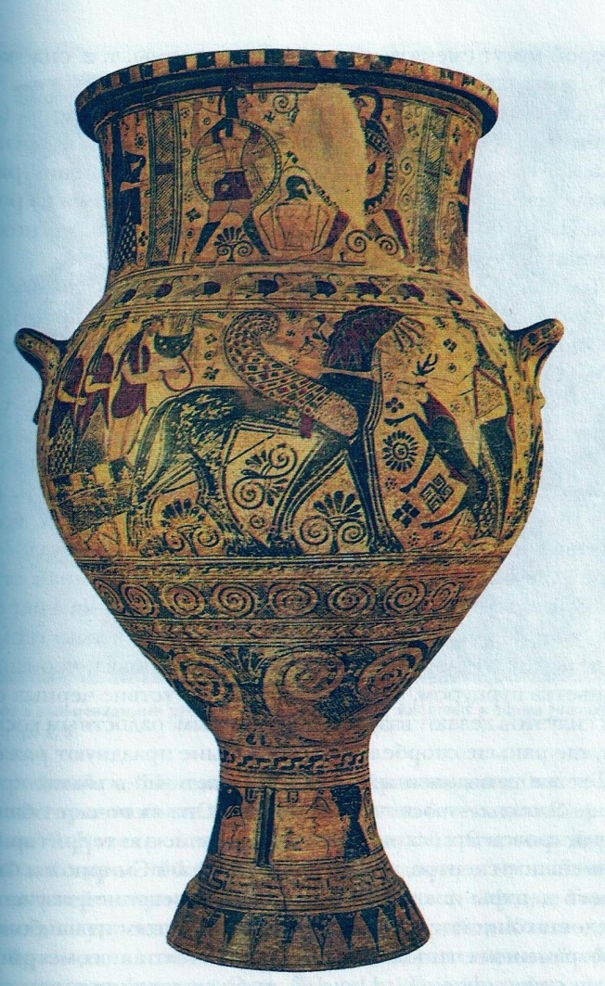
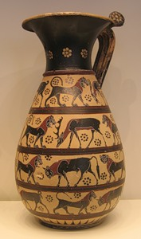
Ярчайший лик греческого ориентализма представляют так называемые мелосские вазы – большие амфоры на высоких ножках, гидрии и блюда. Центр их производства до сих пор не установлен.…Они по-своему организуют тематику, по-своему строят про-странство, по-своему представляют отношения человека и мира. …
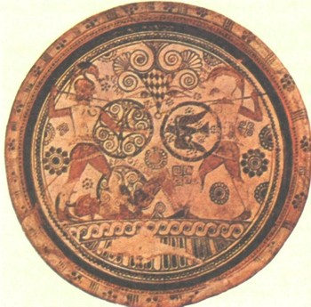
Об этом дает представление одна из лучших «мелосских» ваз – амфора из Афин со сценой прибытия Аполлона на Делос, ок.640г, до н.э. В ее форме, свойственной поздней геометрике (прорезная ножка-пьедестал и широкая высокая шея), в монументальном размере и сплошной системе декора видны признаки прошлого. Плотное заполнение фона строится на орнаментах нового типа: лучи, спирали, пальметты, розетты, усики, волюты. Что до фигур, то они действительно традиционны и выдают черты народного примитива – достаточно взглянуть на параллельные контуры конских ног и веерный разворот их голов. Они не накладываются друг на друга, не пересекаются, не выстраиваются планами, не уходят снаружи вглубь. Нет никаких признаков перспективы. Орнаментальны … контуры фантастических крылатых лошадей, их гибкие крылья, ноги. Мастер старательно заполняет орнаментами и узорами промежутки между фигурами и предметами, подобно тому, как делал это художник геометрического стиля. Но характер орнамента и рисунка совершенно иной. На фризе верхней части вазы — мерно шествующие утки. Ритм движений, эмоциональный строй здесь не такой, как в центральной сцене, где в характере линий проступает взволнованность, приподнятость чувств. Торжественны Аполлон и Музы, величественны движения Артемиды, появившейся перед ними и останавливающей колесницу. Ритмом же спокойных, неторопливых движений птиц мастер оттеняет обыденность этого второстепенного по значению сюжета и не трактует его так возвышенно, как главный. В ориентализирующей вазописи был создан на основе геометрического новый космос – с более рельефным человеческим образом, с ориентацией не на загробную жизнь, а на мир живых, с отходом от ритуальной космологии к ритуальной символике древневосточного типа, а затем и к ритуальным мифам.
Ориенталистика в вазах – мир оживающих теней, цветной, многокрасочный, богатый и пестрый, похожий на пышную ткань, на ковер. Покров Пенелопы, который в геометрике был создан для смерти, служит теперь живым.
IV.
К VI в. до н. э. в Элладе повсеместно утверждается чернофигурный стиль. Его основные признаки заключались в том, что фигурные изображения с обозначенным контуром наносились черным лаком на светлую глину, прорабатывали внутри процарапанными линиями и нередко имели детали, отмеченные добавочными красками – обычно пурпурной или белой. Облицовка постепенно исчезает, а с ней исчезает и граница между телом вазы и фигурой как автономной сущностью. Исчезает заполнительный орнамент – его роль отчасти исполняли надписанные у фигур имена. Кажется, что таким образом Греция вернулась вновь к геометрике: воцаряется черный силуэт на светлом фоне. Однако теперь у вазы иные отношения с росписью: фон очищается и становится снова «пустым», а фигура, тоже освобожденная от восточной пестроты и пятнистости, становится сплоченной и цельной.
Особенности чернофигурной техники достаточно отчетливо проявляются в коринфских вазах уже в конце VII — начале VI в. до н. э. и в продукции керамических мастерских Беотии, Лаконики, ионических городов и, конечно, Аттики, с центром в Афинах, где в VI в. до н. э. создаются удивительные по своеобразию вазовые росписи. В композициях VI в. до н. э. начинала усложняться сюжетная канва, появлялась многофигурность. Разумеется, не все вазы украшались в то время сюжетными сценами, изготавливалось немало сосудов и с декоративными росписями, но не они уже определяли дальнейший ход развития греческой вазописи.
Наибольшего расцвета чернофигурная вазопись достигла в Аттике. Название одного из предместий Афин, славившегося в VI и V вв. до н.э. своими гончарами, - Керамик – превратилось в название изделий из обожженной глины.
В начале VI в. до н.э. для ваз чернофигурной техники было обычно характерно стремление к детально повествовательным рассказам о тех или других событиях, заимствованных из мифов. При этом тулово вазы разбивалось на серию горизонтальных полос, где маленькие силуэтные изображения, верно передавая схему движения действующих лиц, отличались в первую очередь своей орнаментальной выразительностью.
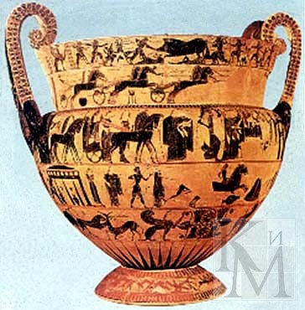
Такова знаменитая ваза работы Клития и Эрготима, так называемая «Ваза Франсуа» (центральный пояс-лента был посвящен изображению брака Пелея и Фетиды – родителей Ахилесса, нижний – Ахиллесу, преследующему Троила, верхний – охоте на калидонского вепря).
Казалось бы, система ряда независимых изобразительных полос, обтекающих сосуд, несколько архаична. Но тот факт, что они находятся в определенной не только сюжетной, но и композиционно-масштабной взаимосвязи, определяет новизну художественного решения…. Подобно сложным скульптурным ансамблям, введенным в архитектуру, роспись фризов образует некую широкую и целостную картину мира. Все же следует признать, что в дальнейшем такие сложные многоярусные росписи встречались все реже.

В дальнейшем коринфские мастера стали разворачивать на крупных вазах целые драматические сцены. Один из лучших мастеров такого направления – мастер Кратера Амфиарая.

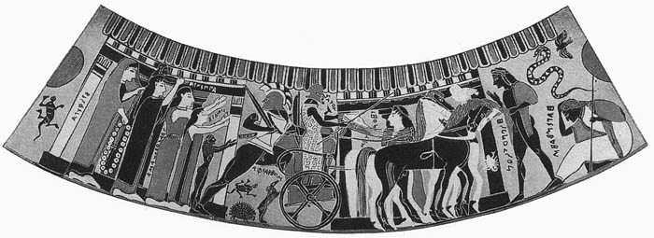
А

На лицевой стороне кратера (А) представлен миф фиванского цикла «Семеро против Фив»: отбытие на войну Амфиарая; на оборотной стороне (Б) – другой миф того же цикла: погребальные игры в честь Архемора. В главной сцене изображён аргосский прорицатель Амфиарай. Предвидя свою гибель под Фивами, он, тем не менее, был вовлечён в братоубийственную войну двух наследников престола, двух сыновей Эдипа Этеокла и Полиника. Произошло это из-за жены Амфиарая Эрифилы, настоявшей на участии мужа в походе, организованном аргосским царём Адрастом. Полиник подкупил ее фамильным сокровищем - золотым ожерельем.
На стороне (Б) помещено изображение бега колесниц на погребальных играх Архемора, погибшего от укуса змеи во время похода героев, причём в скачках участвует и сам Амфиарай. Он едет одним из последних, но победа будет за ним.
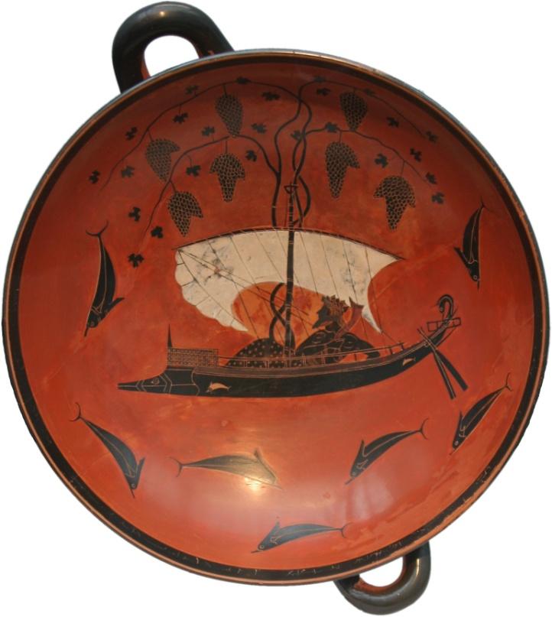
Таким образом, прежде единый сюжет рассредотачивается по двум сторонам вазы и, кроме того, оформляется в двух разных мифах, входящих в общий цикл.

Во второй половине VI в до н.э. мастера чаще стремятся сосредоточить внимание зрителя на каком-либо одном законченном событии. Композиция обычно свободно заполняет полностью поверхность тулова вазы, горлышко или дно плоской чаши.
Наиболее поэтичным мастером этого времени был Эксекий (работал в 550-530 гг. до н.э.). Так на дне чаши для вина (килика) он передает миф о боге вина Дионисе, чудесно спасшемся от морских разбойников, превращенных им в дельфинов. Удлиненно гибкие силуэты корабля и дельфинов мастерски вписаны в круг чаши. Разбросанные по поверхности чаши дельфины с выгнутыми спинами создают полную беспокойного движения игру ритмов, напоминающих плеск волн. Большая по сравнению с ними ладья со стремительно выгнутой линией борта, с наполненным ветром парусом, плавно скользит по поверхности моря. Море, собственно, не показано, но зритель чувствует его в скользящем беге корабля и плещущемся ритме дельфинов, в морском свежем ветре, упруго надувшем парус.
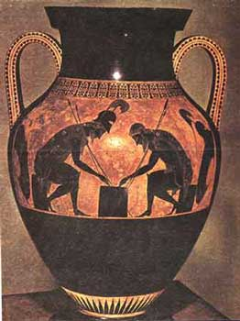
Композиция поражает гармоническим сочетанием утонченных силуэтов с жизненной поэтичностью образа.
В руках Эксекия мифологические сказания и эпизоды из гомеровского эпоса превратились в выразительные сцены, хотя он сохранил еще ограниченные стороны силуэтного рисунка. Таков, например, рисунок на амфоре, изображающий Аякса и Ахилла, играющих в кости; их восклицания написаны тут же, рядом с фигурами.

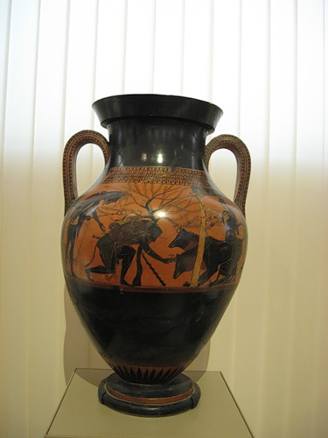
Если килик Экзекия поражает утонченной поэзией и глубоким гармонии композиции, то росписи Андокида (третья четверть VI в. до н.э.) замечательны смелым введением в силуэтную чернофигурную вазопись обильных реалистических , вступающих порой в противоречие с приемами плоскостной архаической вазописи. Хорошее представление о творчестве Андокида может дать амфора, выполненная в его мастерской, с изображением Геракла и Цербера (Музей изобр. иск. им. Пушкина). Следует отметить живое движение Геракла, ставшего на одно колено и приманивающего Цербера.
Росписи поздних чернофигурных ваз дали впервые в греческом искусстве образцы многофигурной композиции, в которой все действующие лица находились в реальной взаимосвязи, диктуемой характером события.
V.
По мере дальнейшего нарастания реализма в греческом искусстве в вазописи наметилась тенденция к преодолению плоскостности и условности, заложенной во всей художественной системе чернофигурной вазописи. Это привело около 530 г. До н. э. к целому перевороту в технике вазовой росписи - к переходу к так называемой краснофигурной вазописи со светлыми фигурами на черном фоне. Законченные образцы новой техники были созданы в мастерской Андокида, но в полную меру все художествен-ные возможности краснофигурной вазописи были раскрыты уже в период классического искусства.
Первоначально Андокид и другие приверженцы нового стиля (например, Псиакс) расписывали вазы в двух стилях одновременно: на одной стороне вазы изображение выполнялось с чёрными фигурами, а на другой — с красными. Такие сосуды (например, в экспозиции Государственного античного собрания в Мюнхене), называются билингвами. По сравнению с чернофигурным стилем это был уже большой шаг вперёд, однако фигуры на них выглядели достаточно скованно, а сюжеты редко сочетались между собой. На этих вазах ещё можно отследить приёмы, заимствованные из старого стиля, как, например, насечки контуров изображений или покрытие значительных участков красной краской.
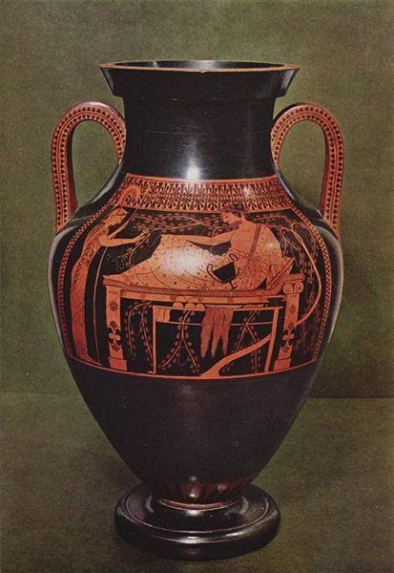
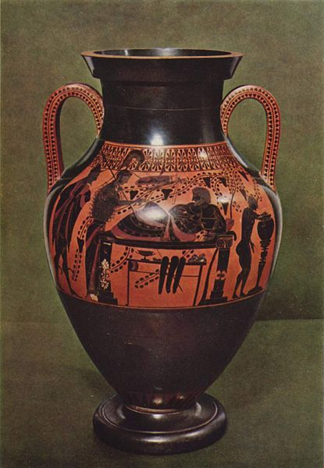

Мастер Андокид
Пирующий Геракл
А – Ч/Ф
В – К/Ф

В новой краснофигурной технике черным лаком заливался фон, а на остававшемся цвете обожженной глины изображении можно было кистью проводить чернолаковые тонкие линии, обозначая ими глаза, мускулатуру, складки одежд и т. д. Это облегчало работу вазописца. Светлая же фигура на темном фоне смотрелась лучше: в ней больше проступала та реальность, объемность образа, к какой начинали стремиться греческие мастера, постепенно отходившие во второй половине VI в. до н. э. от принципов архаической условности.
Светлая фигура зрительно воспринимается объемнее и ей необходимо большее пространство для действий, нежели темной, силуэтной.

У нового стиля были явные преимущества, и, прежде всего, к ним следует отнести возможность детальной проработки изображения. В технике чернофигурного стиля линии внутри рисунка высекались по нанесённой краске, что не обеспечивало достаточной точности изображения. По сравнению с чернофигурными силуэтами, выглядящими как тени, краснофигурные изображения стали динамичнее и приблизились к жизни. Кроме того, красные фигуры отличались большей контрастностью на чёрном фоне. Появилась возможность изображать людей не только в профиль, но и анфас, со спины или в три четверти. Краснофигурная техника позволяла лучше передать глубину и пространство.
Краснофигурный стиль обогатил вазопись большим количеством мифологических сюжетов, кроме них на краснофигурных вазах встречаются зарисовки из повседневной жизни, женские образы и интерьеры гончарных мастерских. Невиданный прежде для вазописи реализм достигался сложными в исполнении изображениями конных упряжек, архитектурных сооружений, человеческих образов в три четверти и со спины.
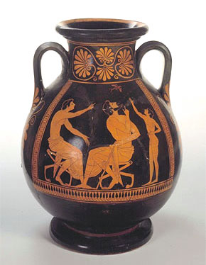
Жизнь человека, живое взаимодействие людей, обьединенных тем или иным событием, начинает занимать важное место в античной вазописи. Таковы изображения «Мастерская скульптора», «Схватка подвыпивших гуляк», отличающиеся подчас жизненной наблюденностью. Но особо поэтичны такие композиции, как например, знаменитая пелика (одна из форм античной вазы) работы, возможно Эвфрония, изображающая зрелого мужа, юношу и мальчика, созерцающих полет вестницы весны – ласточки. Фигуры, олицетворяющие три возраста человека, объединенные общим, хотя и различным в оттенках, чувством, образуют живую целостную группу. Это чувство выражено и в надписи, сопровождающей каждую фигуру. Юноша, первый увидевший ласточку, говорит: «Смотри, ласточка». Мужчина подтверждает: «Правда, клянусь Гераклом». Радостно вытянувшийся в струнку отрок восклицает: «Вот она! Уже весна».

Заключение
Подробно изучив материал о древнегреческой вазописи, я узнала многое об исторических периодах развития древнегреческого искусства.
В гомеровском периоде греческое общество сохраняло родовой строй. Жители были свободными землевладельцами, отчасти пастухами. Самым популярным искусством был эпос.
Период архаики был периодом расцвета художественных ремесел. Греческие вазы служили для самых разнообразных целей и потребностей. Они были очень разнообразны по форме и размерам. Именно в период архаики складывается рабовладельческое общество, что очень важно для дальнейшего развития Эллады.
Период классики был самым важным в истории развития древней Греции. Этот период стал расцветом драмы, политического красноречия, архитектуры, скульптуры, монументальной живописи и вазописи.
Художники VII в. до н. э. начинали обильно вводить в свои композиции орнаментальные и растительные (нередко близкие восточным) мотивы. Поэтому стиль ваз VII в. до н. э., названный в последнее время ковровым, ранее именовали ориентализирующим.
Роспись ваз происходила самыми разнообразнейшими образами. Сначала росписи на вазах представляли собой геометрические фигуры, в дальнейшем же вазописцы производили рисунки людей и животных в движении. Они чаще обращали внимание на мелочи в человеческой одежде, структуре тела. Рисунки на вазах становились объемнее и накладывались друг на друга.
Процесс создания вазы проходил не быстро: добыча глины, размачивание, смешивание с добавками, обжиг. Но результат дал о себе знать.
К большому сожалению, до нас дошли отчасти только разбитые вазы и зачастую их куски. Но нам достаточно этого количества чтобы изучить вазопись древней Греции.

Список использованной литературы

- Акимова Л.И. Искусство древней Греции. Геометрика, архаика. Санкт-Петербург. «Азбука-Классика». 2007
- Акимова Л.И. Искусство древней Греции. Классика. Санкт-Петербург. «Азбука-Классика». 2007
- Всеобщая история искусств Том 1. Москва. Искусство.1956
- Гейдова Д., Дурдик Я., Кибалова Л., Мудра М., Стара Д., Урешова Л., Клингенбург К.-Г. Большая иллюстрированная энциклопедия древностей. Прага. Артия. 1980
- Горбунова К.С. Чернофигурные аттические вазы в Эрмитаже. Ленинград. Искусство. 1983
- Горбунова К.С. Культура и искусство древней Греции. Ленинград. Издательство Государственного Эрмитажа. 1959
- Дмитриева Н.А., Акимова Л.И. Античное искусство. Москва. Детская литература. 1988
- Колпинский Ю.Д. Великое наследие античной Эллады и его значение для современности. Москва. Изобразительное искусство.1988
- Колпинский Ю.Д. «Искусство древней Греции». Москва. Издательство Академии художеств СССР. 1961
- Соколов Г.И. Искусство древней Эллады. Москва. «Просвещение».1996
- Ходаковский Е.В. История искусств. Цикл лекций, СПбГУ.

Приложение

